|  |
| --- |
|  |

# ARBETSMILJÖROND – riskbedömning och handlingsplan

# Arbetsplats: Datum:

**Medverkande**:

**Handlingsplanen följs upp och revideras på ….**

1. **Exempel på faktorer att bedöma**: Säkerhet, Ergonomi, Ljud/ljus/luft, Lokalvård, Stressfaktorer (se exempel sista sidan).
2. **Gör riskuppskattning med hjälp av riskmatris (se modell sista sidan): H** = hög **M** = medel **L** = låg.

|  |  |  |  |  |  |
| --- | --- | --- | --- | --- | --- |
| **RISKBEDÖMNING** | | **HANDLINGSPLAN** | | | |
| **Risker, brister eller utvecklingsområden 1)** | **Riskklassning 2)**  **(H–M–L)** | **Åtgärder** | **Ansvarig person** | **Klart senast** | **Status – uppföljning och utvärdering** |
| **Säkerhet**: |  |  |  |  |  |
| **Säkerhet**: |  |  |  |  |  |
| **Säkerhet**: |  |  |  |  |  |
| **Ergonomi**: |  |  |  |  |  |
| **Ergonomi**: |  |  |  |  |  |
| **Ergonomi**: |  |  |  |  |  |
| **Ljud/ljus/luft:** |  |  |  |  |  |
| **Ljud/ljus/luft:** |  |  |  |  |  |
| **Ljud/ljus/luft:** |  |  |  |  |  |
| **Ljud/ljus/luft:** |  |  |  |  |  |
| **Lokalvård**: |  |  |  |  |  |
| **Stressfaktorer** (som hänger samman med lokalutformning samt ”vett och etikett” mm): |  |  |  |  |  |
| **Övrigt**: |  |  |  |  |  |

**Riskbedömningsmatris**

Detta är en modell för att på ett systematiskt sätt identifiera och värdera arbetsmiljörisker. Detta steg är en grovscanning av riskerna i den egna verksamheten. Vi bedömer risker på olika sätt. Använd verksamhetens samlade kompetens och erfarenhet för ett så bra resultat som möjligt. Därför är viktigt att flera personer deltar i riskbedömningen så att olika perspektiv kan beaktas. Riskerna som identifieras bedöms med utgångspunkt från deras sannolikhet och konsekvens för att få ett underlag för hur de sedan ska hanteras (riskklassning R1-R4).

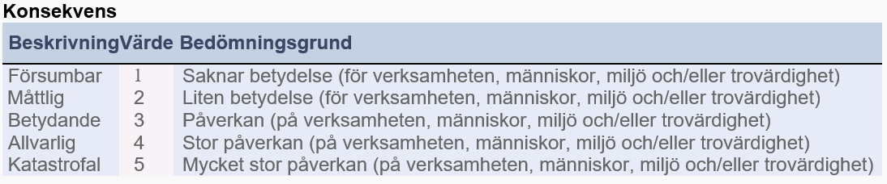

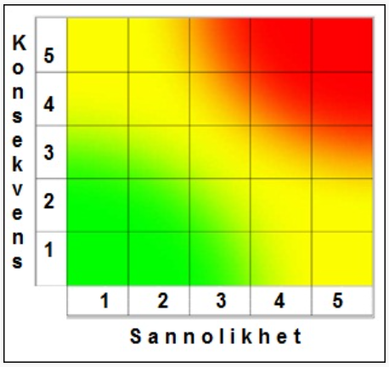

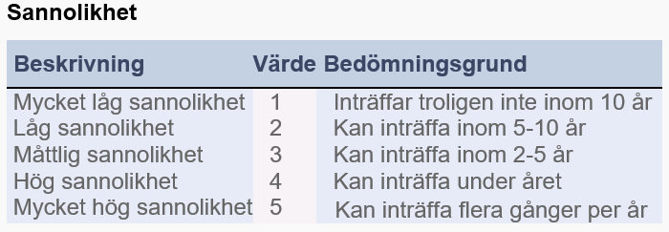

**Riskklassning – Åtgärdsplan**

Utifrån konsekvens och sannolikhet sker

riskklassningen

**R4: Åtgärdas omedelbart (hög risk)**

**R3: Åtgärdas snarast (medel risk)**

**R2: Åtgärdas vid tillfälle (låg risk)**

**R1: Ingen åtgärd för tillfället**

**Exempel på faktorer att bedöma…**

**Säkerhet:** Brandskyddsansvarig finns och fungerar i sin roll? Utrymningsledare finns? Regelbundna brandövningar? Alltid fria utrymningsvägar? Aktuell utrymningsplan? Brandsläckare inspekteras av extern part? Larmrutiner kända för alla? Rutiner för hur man ska agera i krissituation? Krisstödsarbete? Hot/våld? Finns vilorum? Utbildning L-ABC och HLR?

**Ergonomi (inkl synergonomi):** Flexibilitet och kvalitet på möbler och datorutrustning? Utbildning i datorergonomi? Har medarbetare besvär (muskulära, ögontrötthet etc)? Fungerande rutiner för synundersökning bildskärmsarbete? Arbetsytor vid kopiator/skrivare/fax etc i gemensamma utrymmen?

**Ljud/ljus/luft:** Ljudnivåer i flexkontor (prat, telefoner, datorer, ventilationssystem mm)? Allmänljus? Arbetsljus? Reflexer? Bländning? Upplevd luftkvalitet? Drag? Kyla/värme? Allergier? Laserskrivares placering (de avger ozon och bör inte placeras i andningszon).

**Lokalvård:** Kablar, kartonger, utrustning, extraskor, väskor mm hindrar lokalvård? Belamrade arbetsbord? Fungerande städrum? Fungerande städrutiner? Upplevd kvalitet på städning?

**Stressfaktorer:** Tillgång till ”tysta rum” och mötesrum? Fungerar gemensamhetsutrymmen? Ordning och reda? Medarbetares rörelsemönster i rummet? Passager? Respekt och hänsyn? Toleransnivåer?